《“学汇”云课堂》
测试方案

目录
1.文档介绍 3
1.1 文档目的 3
1.2 文档范围 3
1.3 读者对象 3
1.4 参考文献 3
1.5 术语与缩写解释 3
2 功能测试用例 4
2.1 被测试对象介绍 4
2.2 测试范围与目的 4
2.3 测试环境与测试辅助工具 4
2.4 测试驱动程序的设计 5
2.5 功能/用户界面测试要点 5
2.5.1 登录 5
2.5.2注册 6
2.5.3 讲师端创建课程测试 7
2.5.4 讲师端删除课程测试 9
2.5.5 讲师端编辑课程测试 9
2.5.6 讲师端评论/回复测试 11
2.5.7 讲师端编辑个人资料测试 11
2.5.8 讲师端点赞测试 13
2.5.9中小学生端修改个人信息测试 13
2.5.10 中小学生端收藏课程测试 15
2.5.11 中小学生端订阅课程测试 16
2.5.12 中小学生端支付付费课程测试课程 17
2.5.13 中小学生端课程学习测试 18
2.5.14 中小学生端评论/回复测试 20
2.5.15 管理员端创建邀请码测试 21
2.5.16 管理员端添加广告测试 21
2.5.17 管理员端查看数据统计测试 23

1.文档介绍

1.1 文档目的
本文档给软件测试部门对《“学汇”云课堂》项目上线前的测试维护工作提供整体测试方案。

1.2 文档范围
本文档仅对《“学汇”云课堂》项目有效。

1.3 读者对象
《“学汇”云课堂》项目项目相关负责人
《“学汇”云课堂》项目软件测试部门相关测试人员

1.4 参考文献
《“学汇”云课堂》详细设计文档
《“学汇”云课堂》概要设计文档
《“学汇”云课堂》需求分析文档

1.5 术语与缩写解释
缩写、术语 | 解释
暂无

2 功能测试用例

2.1 被测试对象介绍
传统的中小学课后教育培训主要依赖于教师课堂授课的形式进行，这样的形式存在空间和时间上的局限性，教师仅能在特定时间和有限的教室空间中对少量学生进行授课。此外，在即时授课的形式下，学生可能面临难以跟随教师讲授节奏的问题。
随着经济社会的发展，人民对美好生活的向往与日俱增，人民群众对教育资源的需求也呈现出了多样性、灵活性的特点。同时，在教育部双减政策下，大量中小学课外补习班被关停整改，这也为线上教育提供了巨大的机遇。
“学汇”云课堂借助互联网平台为广大学生用户提供了丰富的课程资源。平台的讲师将录制好的课程视频和配套资源发布至平台，学生可以根据自己的学习需求订阅合适的课程进行学习。学生可以任意选择学习视频课程的时间，这使得学生对课余时间的安排更加灵活，减轻了学生的负担。凭借视频可以随时暂停和回退的机制以及问答功能，学生能够更加轻松掌握巩固知识。“学汇”云课堂不但可以抓住新的发展机遇，也能使得优质教育资源惠及更加广泛的人民群众。

2.2 测试范围与目的
对本系统功能性测试(黑盒测试-功能测试)，保证系统正常运行。

2.3 测试环境与测试辅助工具
测试操作系统：Windows
测试推荐PC终端

2.4 测试驱动程序的设计
无

2.5 功能/用户界面测试要点

2.5.1 登录

2.5.1.1 功能测试
功能描述 | 用户登录示例
功能入口 | 用户登录界面
输入\动作 | 期待的输出\响应 | 实际的输出\响应
用户不输入邮箱或密码或验证码，直接登录 | 显示“请输入邮箱！”“请输入密码！”“请输入验  证码”“请检查输入信息” | 符合预期
用户清空邮箱输入框，输入正确密码和正确验证码，点击“登录”按钮 | 表单校验提示“请输入邮箱！”；弹窗提示“请检查输入信息” | 符合预期
用户输入正确邮箱和正确密码，清空验证码输入框，点击“登录”按钮 | 表单校验提示“请输入密码！”；弹窗提示“请检查输入信息” | 符合预期
用户输入错误格式邮箱、正确密码和正确验证码，点击“登录”按钮 | 表单校验提示“请输入正确的邮箱格式”，弹窗提示 “请检查输入信息” | 符合预期
用户输入正确邮箱、正确密码和错误验证码，点击“登录”按钮 | 表单校验提示“验证码不正确，请重新输入”，弹窗提示 “请检查输入信息” | 符合预期
用户输入未注册邮箱、正确密码和正确验证码，点击 “登录” 按钮 | 弹窗提示“该邮箱未注册” | 符合预期
用户输入已注册邮箱、错误密码和正确验证码，点击“登录”按钮 | 弹窗提示“密码错误” | 符合预期
用户点击验证码canvas画布 | 验证码图片内容随机刷新，验证码值同步更新 | 符合预期
用户输入正确的邮箱、密码和验证码 | 正常进入系统，跳转到主页面 | 符合预期

2.5.1.2 用户界面测试
检查项 | 是否正常
界面文字元素是否正常排列 | 正常
界面图片元素是否正常显示 | 正常
界面是否支持鼠标互动 | 正常
错误信息能否正常显示 | 正常
界面输入是否支持键盘 | 正常

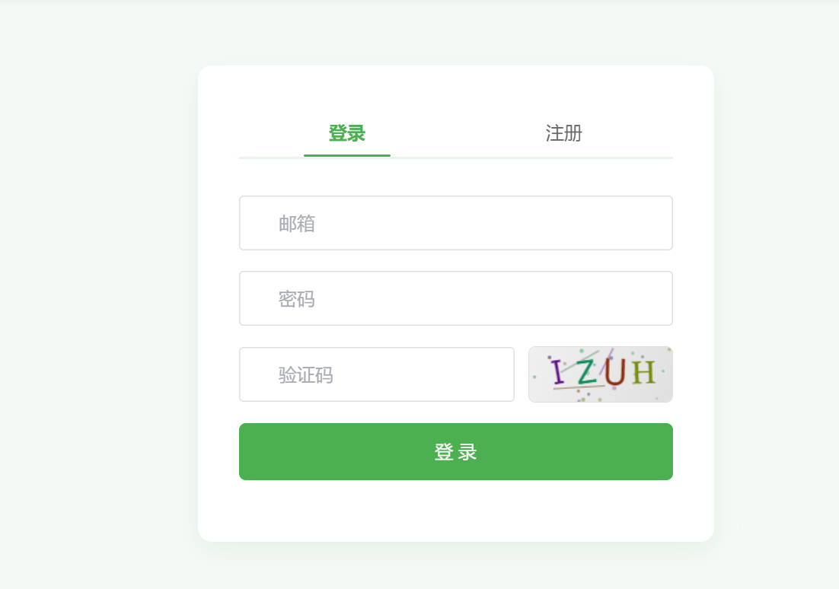

2.5.2注册

2.5.2.1 功能测试
功能描述 | 用户主持示例
功能入口 | 用户注册界面
输入\动作 | 期待的输出\响应 | 实际的输出\响应
选择学生身份，输入1个字符用户名、正确邮箱/密码/确认密码/验证码，点击“注册”按钮 | 表单校验提示“用户名长度必须在2-10个字符之间”，弹窗提示“请检查输入信息” | 符合预期
选择学生身份，输入含特殊字符用户名、正确邮箱/密码/确认密码/验证码，点击“注册” 按钮 | 表单校验提示“用户名只能包含中文、字母和数字”，弹窗提示“请检查输入信息” | 符合预期
选择学生身份，输入错误格式邮箱、正确用户名/密码/确认密码/验证码，点击“注册”按钮 | 表单校验提示“请输入正确的邮箱格式”，弹窗提示“请检查输入信息” | 符合预期
选择学生身份，输入仅数字密码、正确用户名/邮箱/确认密码/验证码，点击 “注册” 按钮 | 表单校验提示“密码必须包含至少一个大写字母、小写字母和数字”，弹窗提示 “请检查输入信息” | 符合预期
选择学生身份，输入不一致的密码和确认密码、其余输入项均正确，点击“注册 按钮 | 表单校验提示“两次输入的密码不一致”，弹窗提示 “请检查输入信息” | 符合预期
选择讲师身份，清空邀请码输入框，输入正确用户名/邮箱 / 密码/确认密码/验证码，点击 “注册”按钮 | 表单校验提示“讲师注册需要输入内部邀请码”，弹窗提示 “请检查输入信息” | 符合预期
清空邮箱输入框，点击 “点击获取邮箱验证码”按钮 | 弹窗提示“请先输入邮箱” | 符合预期
用户输入正确的邮箱、密码和内部邀请码和验证码 | 正常进入系统，跳转主页面 | 符合预期

2.5.2.2 用户界面测试
检查项 | 是否正常
界面文字元素是否正常排列 | 正常
界面图片元素是否正常显示 | 正常
界面是否支持鼠标互动 | 正常
错误信息能否正常显示 | 正常
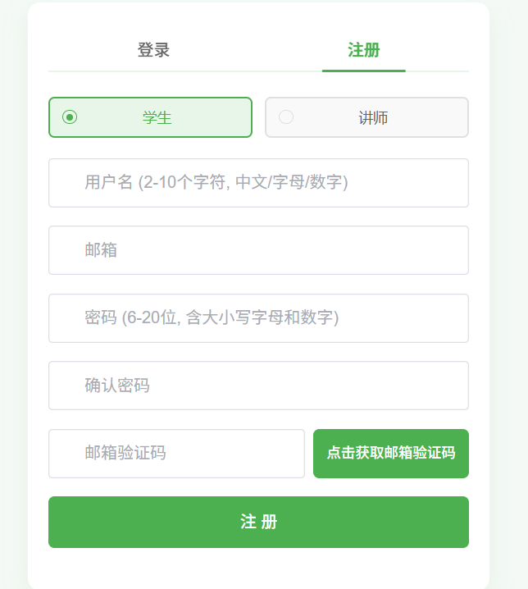

2.5.3 讲师端创建课程测试

2.5.3.1 功能测试
功能描述 | 讲师端用户创建课程示例
功能入口 | 讲师创建课程界面
输入\动作 | 期待的输出\响应 | 实际的输出\响应
不输入课程名称，课程封面，课程简介，适用年级，所属学科，请选择所属学科直接点击确定 | 请输入课程名称  点击上传封面  请输入课程简介  请选择适用年级  请选择所属学科 | 符合预期
上传照片不按照格式要求 | 请上传 JPG 或 PNG 格式的图片 | 符合预期
按照要求输入课程信息 | 课程创建成功，课程卡片显示在课程中心，显示价格或者“免费” | 符合预期

2.5.3.2 用户界面测试
检查项 | 是否正常
界面文字元素是否正常排列 | 正常
界面图片元素是否正常显示 | 正常
界面是否支持鼠标互动 | 正常
错误信息能否正常显示 | 正常
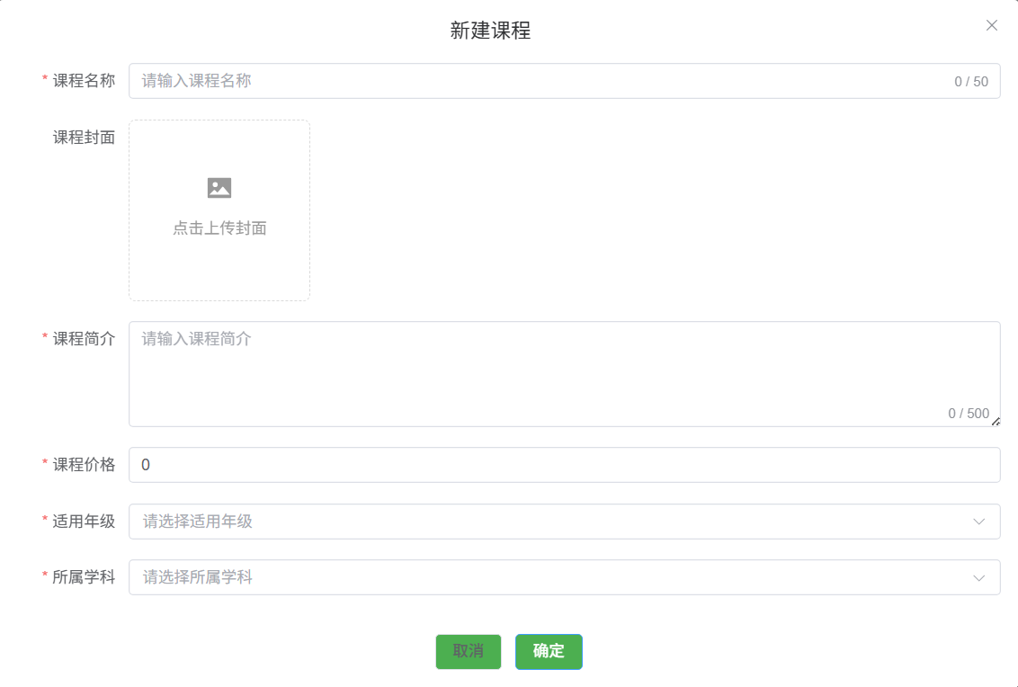

2.5.4 讲师端编辑课程测试

2.5.4.1 功能测试
功能描述 | 讲师端编辑课程示例
功能入口 | 个人中心-我的课程-编辑界面
输入\动作 | 期待的输出\响应 | 实际的输出\响应
讲师添加章节，添加资料，按要求选择资料上传 | 章节创建成功，界面出现资料预览 | 符合预期
讲师按要求删除章节，或者资料 | 章节、资料删除成功 | 符合预期
不按规定格式上传资料 | 资料添加失败请重试 | 符合预期

2.5.4.2 用户界面测试
检查项 | 是否正常
界面文字元素是否正常排列 | 正常
界面图表是否正常显示 | 正常
界面图表数据是否正常显示 | 正常
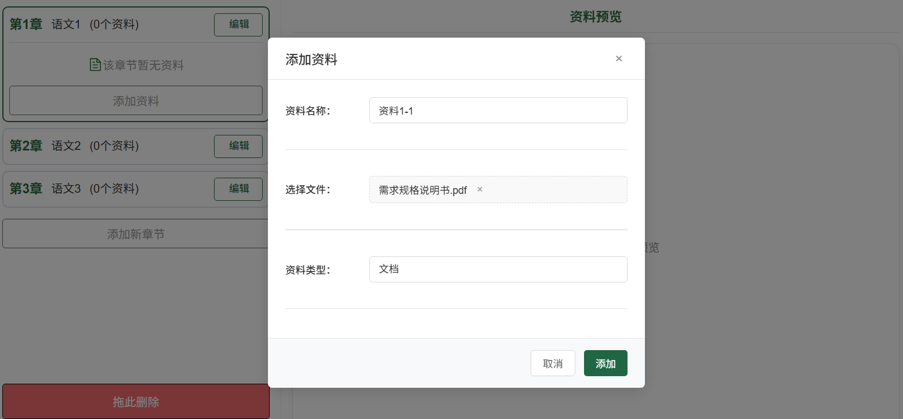

2.5.5 讲师端评论/回复测试

2.5.5.1功能测试
功能描述 | 讲师端评论/回复示例
功能入口 | 具体课程-课程讨论区
输入\动作 | 期待的输出\响应 | 实际的输出\响应
输入标题和内容、图片发表帖子 | 评论发布成功 | 符合预期
不输入标题或者内容 | 发布键显示禁止图标 | 符合预期
选择照片过大 | 图片大小不超过5MB | 符合预期

2.5.5.2 用户界面测试
检查项 | 是否正常
界面文字元素是否正常排列 | 正常
界面图表是否正常显示 | 正常
界面图表数据是否正常显示 | 正常
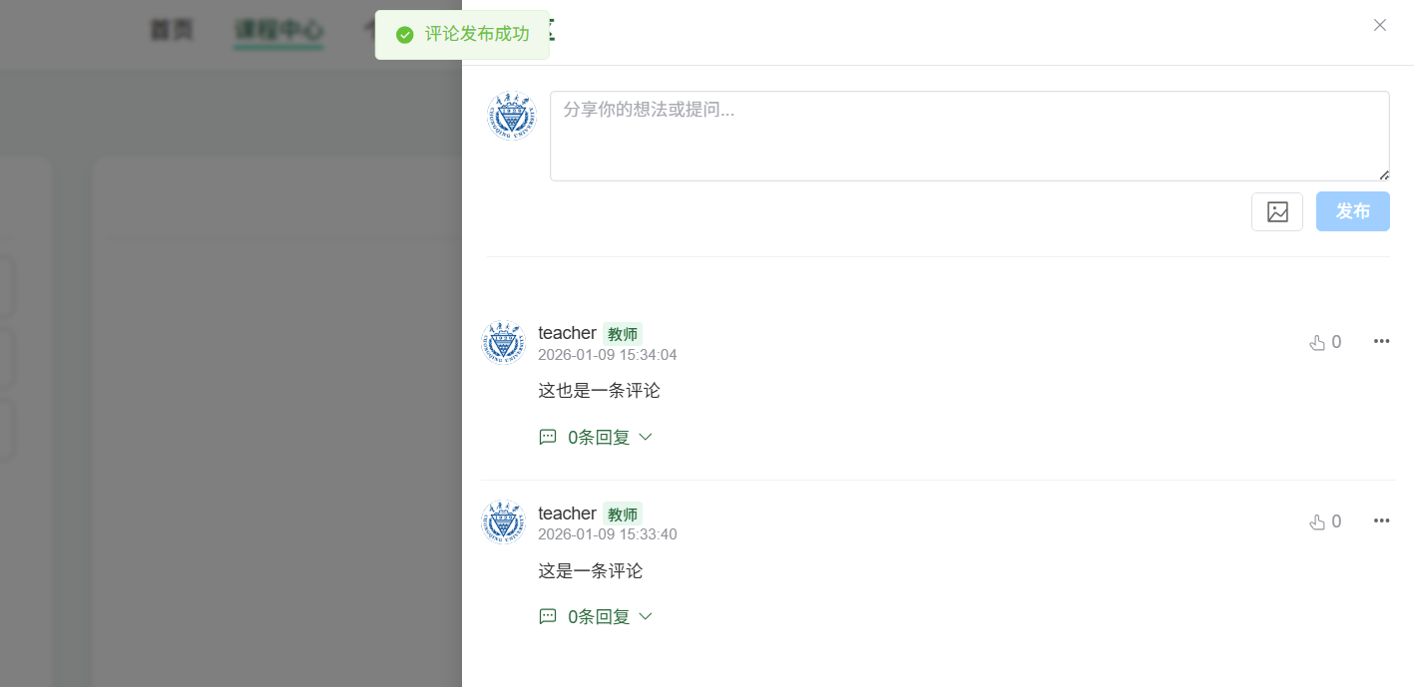
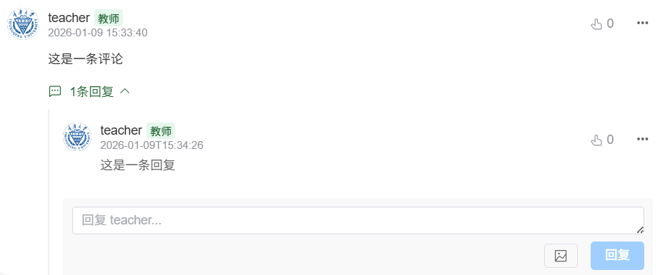

2.5.6 讲师端编辑个人资料测试

2.5.6.1功能测试
功能描述 | 讲师端编辑个人资料
功能入口 | 个人中心-个人资料编辑界面
输入\动作 | 期待的输出\响应 | 实际的输出\响应
可修改用户名，所属大学，个人简介，头像后确定 | 资料更新成功 | 符合预期
上传小于5MB的图片头像 | 显示出裁剪头像界面 | 符合预期
上传体积过大图片作为头像 | t图片不能超过5MB | 符合预期

2.5.6.2用户界面测试
检查项 | 是否正常
界面的元素文字是否正常 | 正常
界面输入框支不支持鼠标操作 | 正常
界面输入是否支持键盘 | 正常
选择正常图片后是否跳出裁剪框 | 正常
提示信息的显示是否正常 | 正常
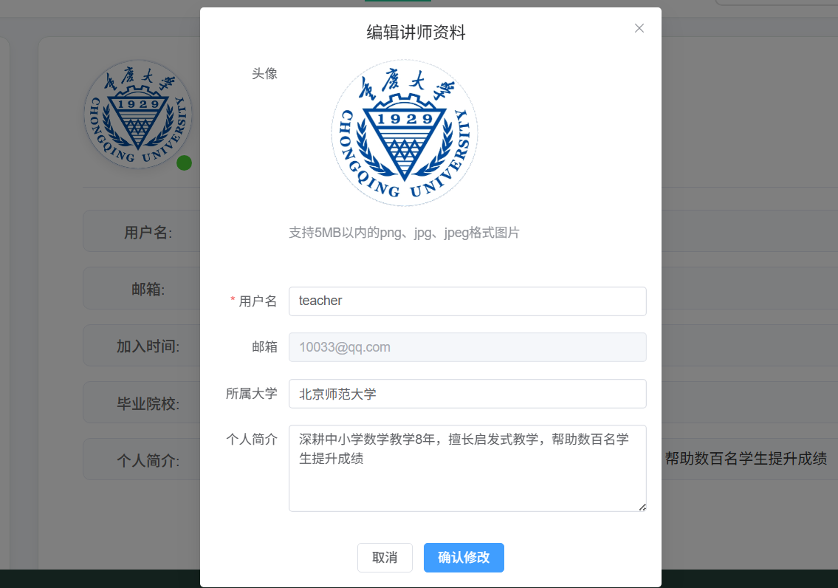

2.5.7 讲师端点赞测试

2.5.7.1功能测试
功能描述 | 讲师点赞评论
功能入口 | 课程讨论区
输入\动作 | 期待的输出\响应 | 实际的输出\响应
点击点赞按钮 | 点赞数显示+1 | 符合预期
再次点击点赞 | 点赞数-1 | 符合预期

2.5.7.2用户界面测试
检查项 | 是否正常
界面的元素文字是否正常 | 正常
提示信息的显示是否正常 | 正常
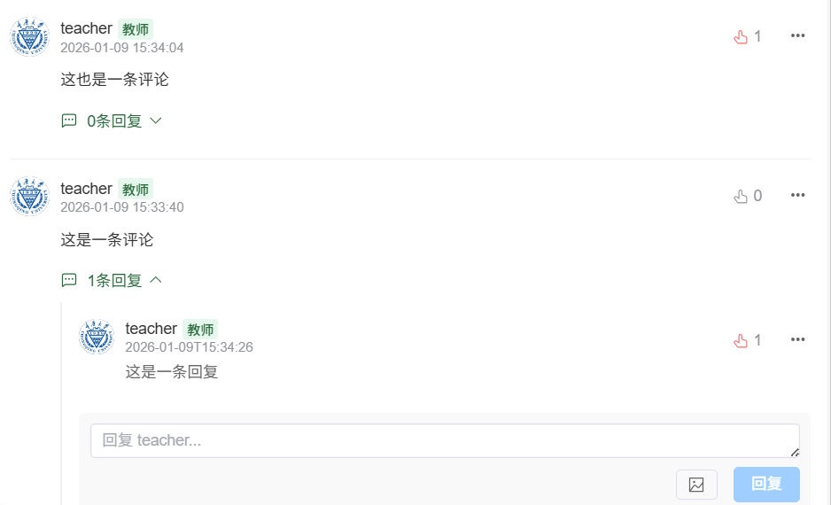

2.5.8中小学生端修改个人信息测试

2.5.8.1功能测试
功能描述 | 中小学生端修改个人信息
功能入口 | 中小学生端
输入\动作 | 期待的输出\响应 | 实际的输出\响应
不修改任何信息单击“确认修改”按钮 | 返回400错误“未提供任何可更新的字段” | 符合预期
非学生修改信息 | 返回403错误“用户无权限！” | 符合预期
上传头像格式错误 | 输出提示“文件格式错误，支持5MB以内的png、jpg、jpeg格式图片！” | 符合预期
正确修改对应内容后单击“确认修改”按钮 | 输出提示“学生信息更新成功” | 符合预期
参数类型错误 | 返回400错误："参数类型错误: [具体原因]" | 符合预期

2.5.8.2用户界面测试
检查项 | 是否正常
界面文字标签显示正确（用户名/年级/头像） | 正常
头像预览区域实时刷新 | 正常
文件选择按钮支持点击上传 | 正常
错误提示位置醒目（红字提示） | 正常
加载状态提示（头像上传中） | 正常
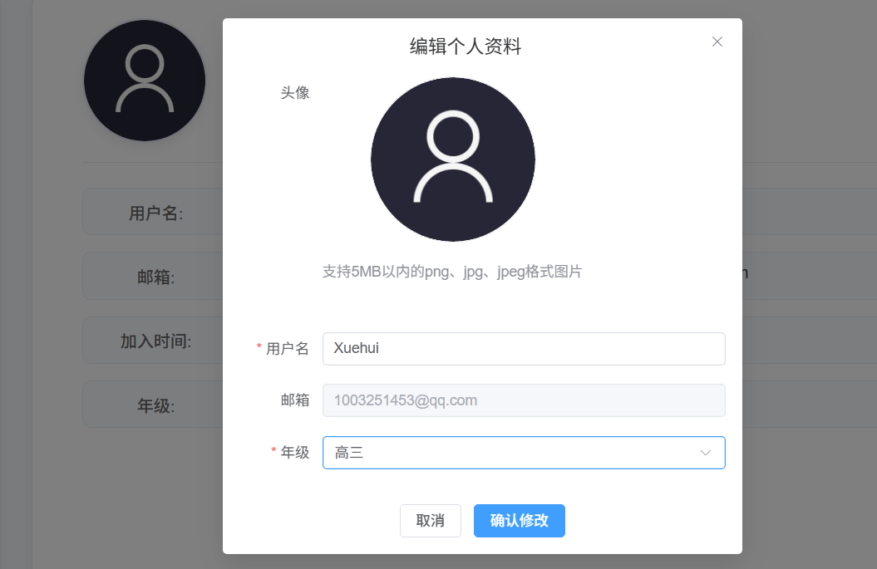

2.5.9 中小学生端收藏课程测试

2.5.9.1 功能测试
功能描述 | 中小学生用户收藏课程
功能入口 | 课程详情页的“收藏”按钮
输入/动作 | 期望的输出/响应 | 实际情况
点击未收藏符号未收藏的课程 | 成功收藏该课程 | 符合预期
点击已收藏符号取消收藏已经收藏的课程 | 取消收藏该课程 | 符合预期

2.5.9.2 用户界面测试
检查项 | 是否正常
课程详情页显示收藏按钮 | 正常
未收藏状态显示"收藏"图标 | 正常
已收藏状态显示"已收藏"图标 | 正常
点击收藏按钮后状态实时更新 | 正常
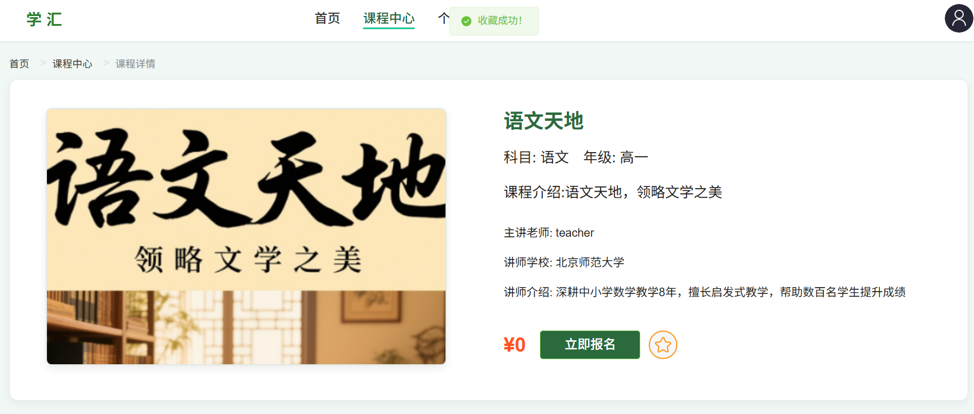
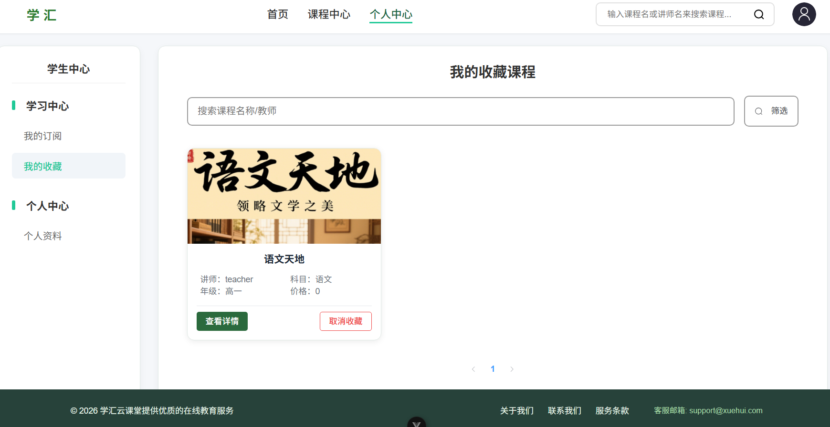

2.5.10 中小学生端订阅课程测试

2.5.10.1 功能测试
功能描述 | 中小学生用户订阅课程
功能入口 | 课程详情页的“订阅”按钮
输入/动作 | 期望的输出/响应 | 实际情况
点击“立即报名”订阅未订阅的免费课程 | 成功订阅该课程 | 符合预期
点击“立即报名”订阅已经订阅的课程 | 取消订阅该课程 | 符合预期
点击“立即报名”订阅未订阅的付费课程 | 进入支付页面 | 符合预期

2.5.10.2 用户界面测试
检查项 | 是否正常
课程详情页显示订阅按钮 | 正常
未订阅状态显示"订阅"图标 | 正常
已订阅状态显示"已订阅"图标 | 正常
点击订阅按钮后状态实时更新 | 正常
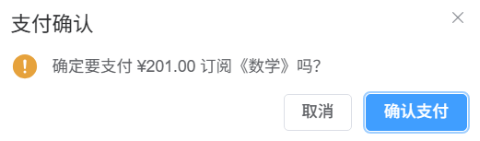

2.5.11 中小学生端支付付费课程测试课程

2.5.11.1 功能测试
功能描述 | 中小学生支付付费课程
功能入口 | 点击付费课程订阅按钮
输入/动作 | 期望的输出/响应 | 实际情况
点击确认支付 | 进入支付界面，显示支付二维码、订单信息、支付信息填写框 | 符合预期
正确输入账户号和支付密码，并点击下一步确认支付 | 支付成功并返回课程界面 | 符合预期
未正确输入账户号或支付密码 | 提示支付信息填写错误 | 符合预期

2.5.11.2 用户界面测试
检查项 | 是否正常
界面元素文字是否正常 | 正常
输入框是否能正确输入信息 | 正常
界面是否能成功跳转 | 正常
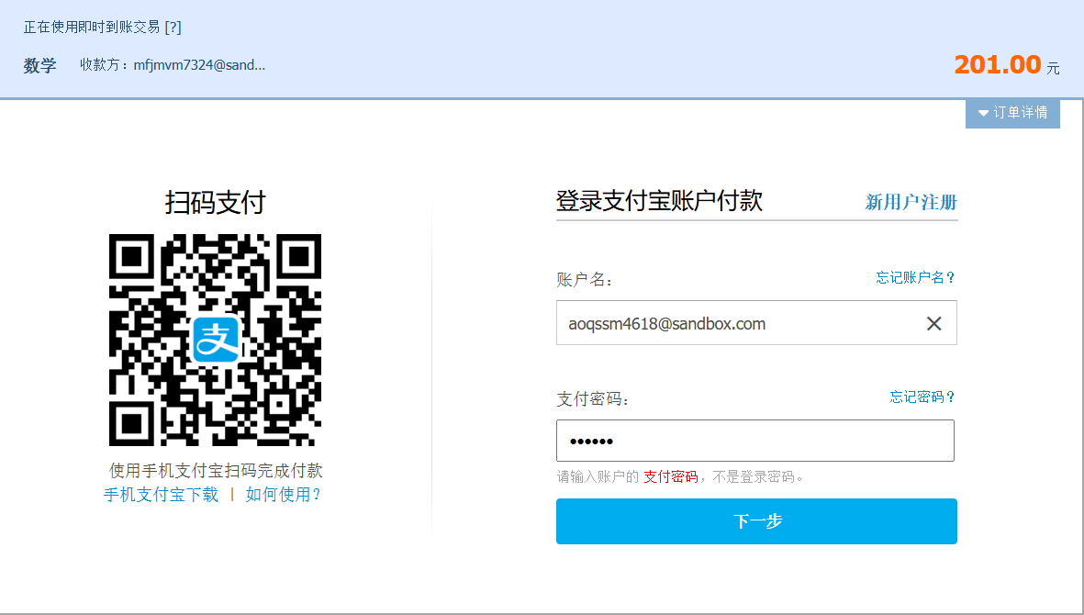
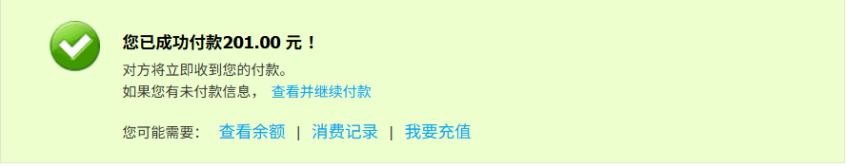

2.5.12 中小学生端课程学习测试

2.5.12.1 功能测试
功能描述 | 中小学生课程学习
功能入口 | 在课程模块中点击“进入课堂”
输入/动作 | 期望的输出/响应 | 实际情况
点击进入课堂按钮 | 显示课程目录，视频或文档 | 符合预期
点击下载文件 | 弹出“新增下载任务”选在是否下载 | 符合预期
点击目录中的具体课程 | 右侧显示框显示视频或文档信息 | 符合预期
点击新窗口打开 | 新创建窗口显示视频或文档信息 | 符合预期
重新进入课程 | 课程视频从上次关闭的进度开始 | 符合预期

2.5.12.2 用户界面测试
检查项 | 是否正常
界面元素文字是否正常 | 正常
视频文档内容是否能切换 | 正常
信息展示是否完整 | 正常
下载任务是否能成功进行 | 正常
视频进度是够成功保存成功保存 | 正常
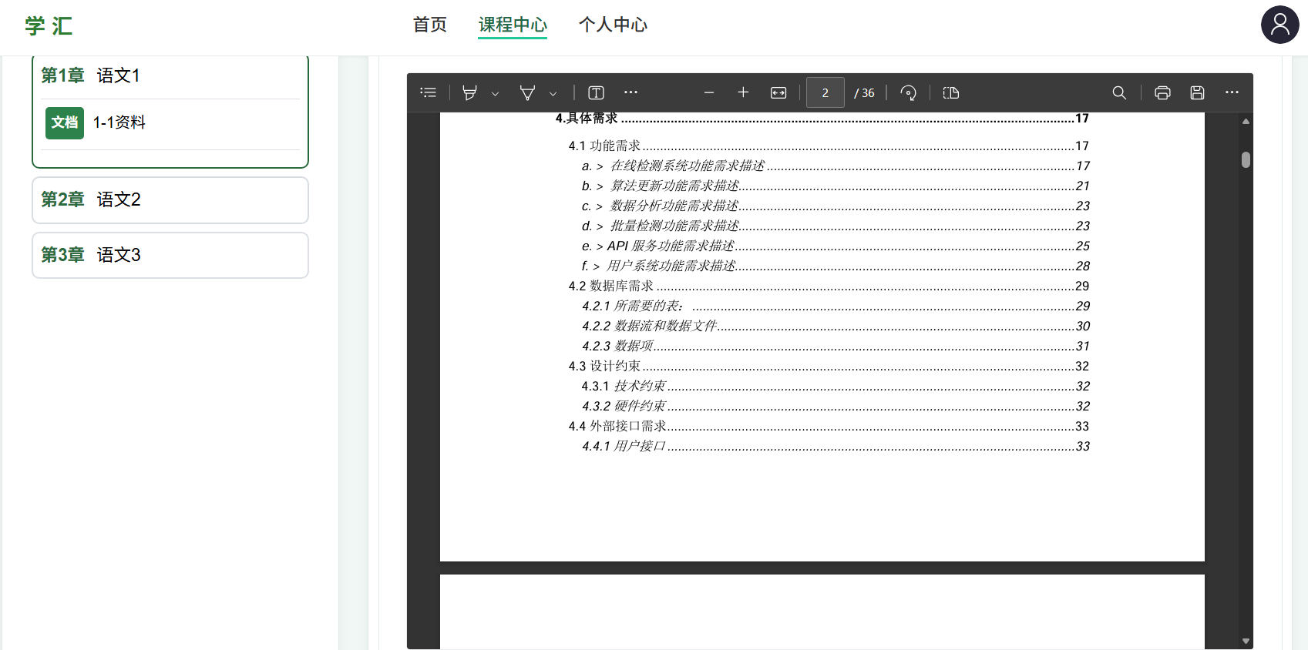

2.5.13 中小学生端评论/回复测试

2.5.13.1 功能测试
功能描述 | 中小学生评论/回复
功能入口 | 在视频学习界面中点击“课程讨论区”
输入/动作 | 期望的输出/响应 | 实际情况
输入正确的标题与内容并点击发布 | 问题发布成功 | 符合预期
对他人发布的问题进行正确的回复并点击发布 | 回复发布成功 | 符合预期
输入违规词语 | 弹出提示“言论不符合规范” | 符合预期

2.5.13.2 用户界面测试
检查项 | 是否正常
界面元素文字是否正常 | 正常
输入框是否可编辑 | 正常
信息展示是否完整 | 正常
鼠标是否正常操作 | 正常
错误提示位置醒目（红字提示） | 正常
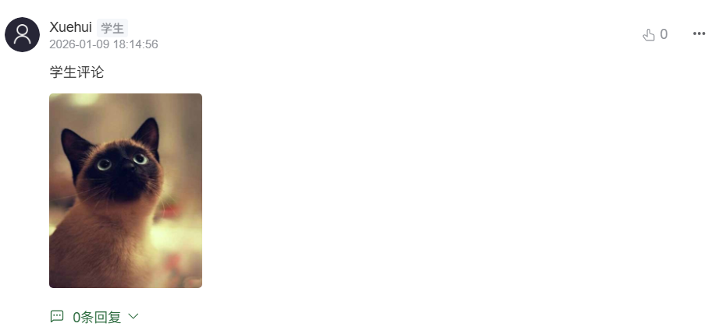
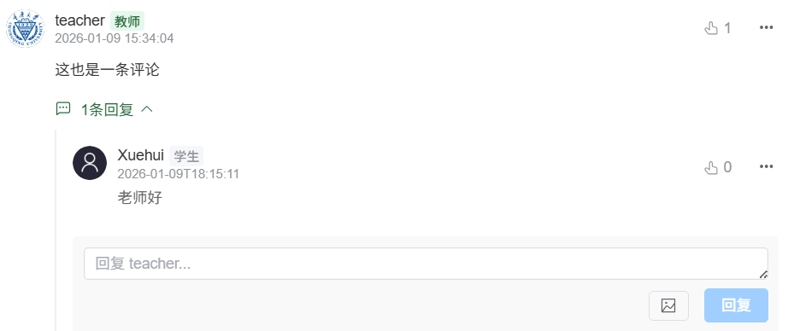

2.5.14 管理员端创建邀请码测试

2.5.14.1功能测试
功能描述 | 管理员创建教师邀请码
功能入口 | 运营管理-邀请码管理-生成邀请码
输入\动作 | 期待的输出\响应 | 实际的输出\响应
不填邮箱直接点生成邀请码 | 请输入邮箱 | 符合预期
输入正确的邮箱 | 邀请码生成成功 | 符合预期

2.5.14.2用户界面测试
检查项 | 是否正常
界面的元素文字是否正常 | 正常
界面输入框支不支持鼠标操作 | 正常
提示信息的显示是否正常 | 正常
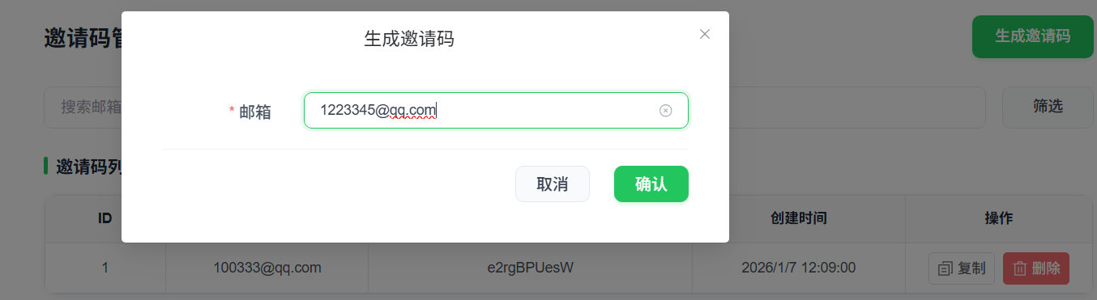
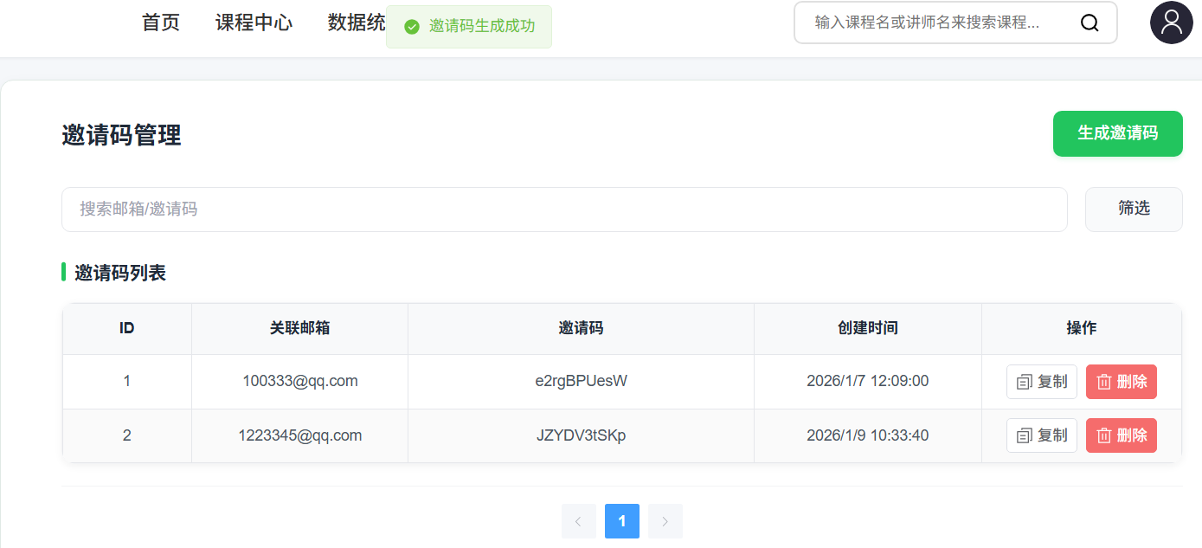

2.5.15 管理员端添加广告测试

2.5.15.1功能测试
功能描述 | 管理员添加广告
功能入口 | 运营管理-广告管理-添加广告
输入\动作 | 期待的输出\响应 | 实际的输出\响应
按要求输入广告名称，广告链接，广告图片 | 广告创建成功，广告出现在首页和广告管理列表，点击可跳转广告链接 | 符合预期
不输入任一信息 | 请完善广告信息 | 符合预期

2.5.15.2用户界面测试
检查项 | 是否正常
界面文字元素是否正常排列 | 正常
界面图片元素是否正常显示 | 正常
界面是否支持鼠标互动 | 正常
错误信息能否正常显示 | 正常
界面输入是否支持键盘 | 正常
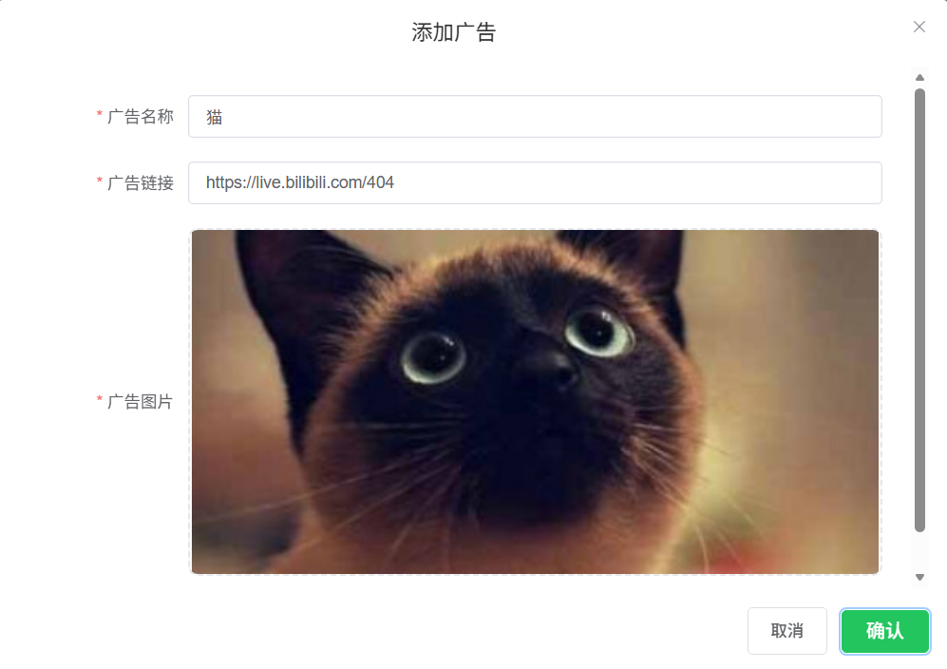

2.5.16 管理员端查看数据统计测试

2.5.16.1功能测试
功能描述 | 管理员查看数据统计
功能入口 | 平台运营数据统计中心
输入\动作 | 期待的输出\响应 | 实际的输出\响应
选择年级和科目 | 显示总课程数,总订阅人数,总讲师数,课程平均价格,总收益,课程平均收益 | 符合预期
选择图表年级,图表科目,TOP数量 | 显示科目订阅占比，年级订阅分布，讲师订阅数，讲师总收益，课程总收益，年级收益分布，科目收益分布，课程价格分布 | 符合预期

2.5.16.2用户界面测试
检查项 | 是否正常
界面文字元素是否正常排列 | 正常
界面图片元素是否正常显示 | 正常
界面是否支持鼠标互动 | 正常
错误信息能否正常显示 | 正常
界面输入是否支持键盘 | 正常
